Московский Физико-Технический Институт (Национальный Государственный Университет)

Лабораторная работа
Скорость звука в воздухе

Выполнили:
Бобровский Дмитрий
Дударь Захар
Зайцев Александр
Б03-305 ФАКТ

МФТИ 2023
Оглавление
1) Введение 3
1.1. Цель работы 3
1.2. Задачи 3
2) Теория 3
2.1. Термины и определения 3
2.2. Физическая система 4
2.3. Экспериментальная установка и принцип её действия 4
3) Программа и методика измерений 4
4) Обработка данных 5
5) Результаты 6
6) Вывод 7

Введение

Цель работы
При помощи двух микрофонов, Rpi, датчиков и аналитической модели определить концентрацию углекислого газа в воздухе, выдыхаемом из лёгких человека.

Задачи
- Написать код, который будет считывать данные с микрофонов и строить график зависимости дБ от времени.
- Получить данные с установки до и после выдыхания в трубку.
- Определить скорости звука.
- Вывести формулу концентрации углекислого газа.
- Построить график зависимости скорости звука от концентрации углекислого газа и влажности воздуха.
- Получить значения концентраций углекислого газа до и после выдоха.

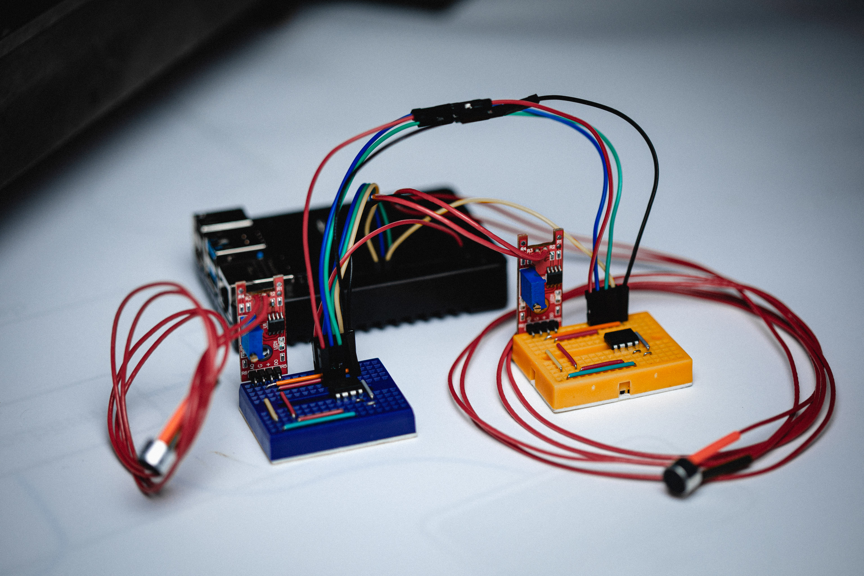
Рисунок 1. Схема установки

Рисунок 2. Схема установки

Рисунок 3. Схема установки

Рисунок 4. Схема установки

Теория

Термины и определения
- Показатель адиабаты (иногда называемый коэффициентом Пуассона) — отношение теплоёмкости при постоянном давлении к теплоёмкости при постоянном объёме.
- Молекулярная масса — масса одной моли вещества.
- Влажность воздуха — это величина, характеризующая содержание водяных паров в атмосфере Земли.

Физическая система
Скорость звука определяется по формуле:
где и
Таким образом, зависимость концентрации углекислого газа от скорости звука квадратичная.

Экспериментальная установка и принцип её действия
Экспериментальная установка состоит из генератора волн давления, канала в котором распространяются волны, микрофонов и регистрирующей аппаратуры.
Генератор на основе динамика предназначен для генерирования акустических волн регулируемой интенсивности и работает в импульсном режиме при разряде конденсатора через него.
Интенсивность волны и её длительность регулируются напряжением на конденсаторе.
Преобразование волн давления в электрический сигнал осуществляется двумя микрофонами, расстояние между которыми 1158 мм.

Программа и методика измерений
1. При помощи термогигрометра была измерена температура и относительная влажность.
2. Измерена скорость звука в воздухе (Был запущен код и осуществлён хлопок в ладоши у первого конца трубки).
3. Воздух из легких был выдохнут через трубку кальяна в трубу установки.
4. Вновь была измерена температура и относительная влажность.
5. Измерена скорость звука в воздухе, выдыхаемом из лёгких.

Обработка данных
Для дальнейшей обработки были выбраны те графики, на которых первые пики наиболее отчётливо идут вверх/вниз.
По полученным данным строим графики зависимости дБ от времени t. На языке Python была написана программа, которая эти графики переносит вниз на средние значение графика до прихода звуковой волны, делит каждый график на его максимальное значение и переносит второй график к первому так, чтобы первые пики совпадали. То, на сколько был осуществлён перенос, и есть время, за которое волна от 1-го микрофона доходит до 2-го.
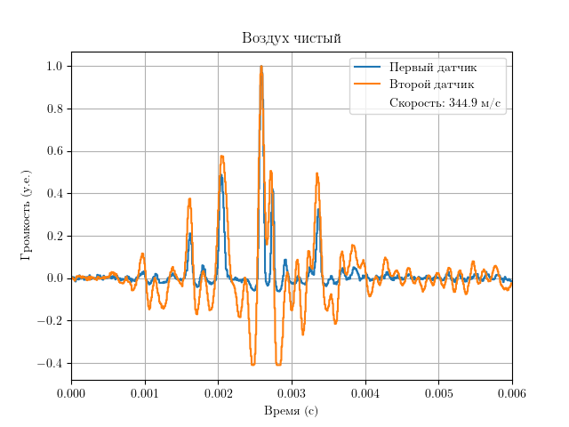
Рисунок 5. График зависимости дБ от времени t для чистого воздуха
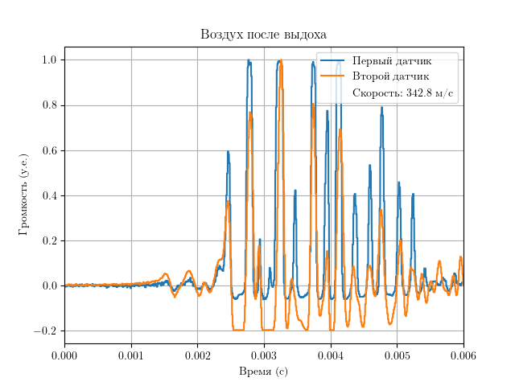
Рисунок 6. График зависимости дБ от времени t для грязного воздуха
Выбраны графики с самыми четкими первыми пиками. Скорость воздуха составила для чистого воздуха 344.9 м/с и 342.8 м/с для фоздуха из легких(грязного).
Из формул выразили зависимость концентрации углекислого газа от скорости звука, получили квадратное уравнение зависящее от коэффициента влажности данное уравнение страшное, но тем не менее поддающееся решению.
Далее с помощью этих двух кривых, которые на малых концентрациях можно принять за прямые. Накладываем полученные значения скоростей на теоретические графики и находим концентрацию.

Результаты
Удалось получить концентрацию углекислого газа в воздухе, выдыхаемом из лёгких человека. Она равна:
в выдыхаемом воздухе 3.18%
в атмосферном воздухе(чистом) 0.16%
превышение нормы углекислого газа в атмосфере можно объяснить тем, что опыт был проведен в надышанном помещении и дискретность ацп а так же его точность не позволяет с большей точностью определять сдвиг графиков.
Выдыхаемый воздух сдвинут относительно атмосферного вверх, так как в выдыхаемом воздухе влажность стремится к 100 %. наклон меньше, так как часть кислорода переходит в углекислый газ, и это меняет коэффициенты квадратного уравнения.
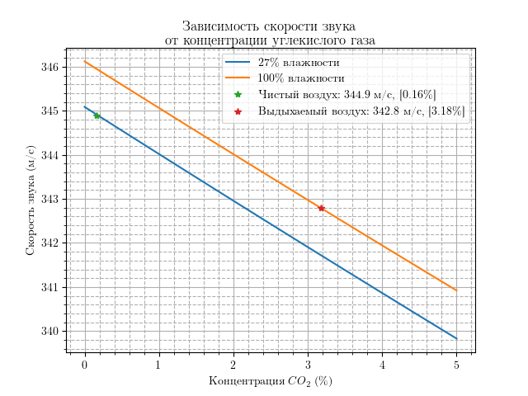
Рисунок 7. График зависимости скорости звука от концентрации углекислого газа в атмосфере и выдыхаемом воздухе.

Вывод
Получена концентрация углекислого газа из скорости звука, подтверждены зависимости в формулах. Проведен анализ причин, которые влияли на результат

